圆锥曲线周末练习

一、选择题（本题每小题5分，共60分）
1．双曲线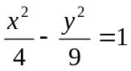的渐近线方程是 （ ）
A．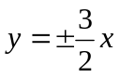 B．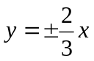 C．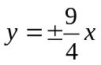 D．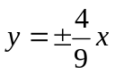

2．已知F是抛物线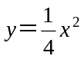的焦点，P是该抛物线上的动点，则线段PF中点的轨迹方程是 （ ）
A．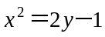 B．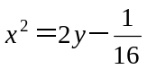 C．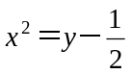 D．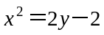
3．已知A(－1,0)，B(1,0)，点C(x,y)满足：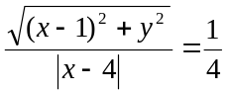，则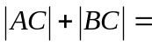 （ ）
A．6 B．4 C．2 D．不能确定
4．抛物线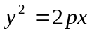与直线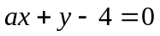交于A、B两点，其中点A的坐标为（1，2），设抛物线的焦点为F，则|FA|+|FB|等于 （ ）
A．7 B．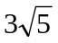 C．6 D．5
5．双曲线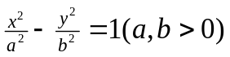的左、右焦点分别为F₁、F₂，过焦点F₂且垂直于x轴的弦为AB，若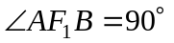，则双曲线的离心率为 （ ）
A．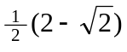 B．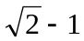 C．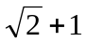 D．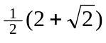
6.P是椭圆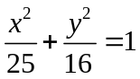上的一点，M，N分别是圆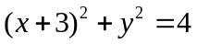和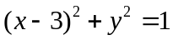的点，则
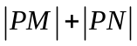的最大值是（ ）
7．直线l是双曲线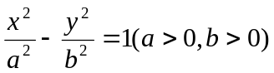的右准线，以原点为圆心且过双曲线的顶点的圆，被直线l分成弧长为2 : 1的两段圆弧，则该双曲线的离心率是 （ ）
A．2 B． C．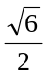 D．
8．直线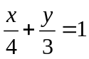与椭圆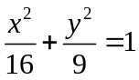相交于A、B两点，该椭圆上点P，使得△APB的面积等于3，这样的点P共有 （ ）
A．1个 B．2个 C．3个 D．4个
9．已知曲线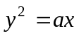与其关于点(1,1)对称的曲线有两个不同的交点A和B，如果过这两个交点的直线的倾斜角是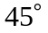，则实数a的值是 （ ）
A．1 B．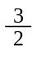 C．2 D．3
10．给出下列结论,其中正确的是 （ ）
A．渐近线方程为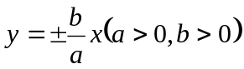的双曲线的标准方程一定是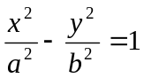
B．抛物线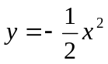的准线方程是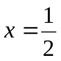
C．等轴双曲线的离心率是
D．椭圆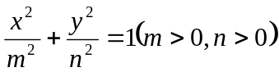的焦点坐标是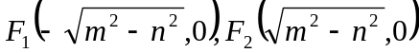

二、填空题（本题每小题5分，共20分）
11、设F₁、F₂是双曲线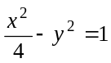的两个焦点，点P在双曲线上，且满足∠F₁PF₂=90º，则△F₁PF₂的面积是 。
12．如果正△ABC中,D∈AB,E∈AC,向量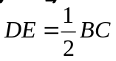,那么以B,C为焦点且过点D,E的双曲线的离心率是 .
13．已知椭圆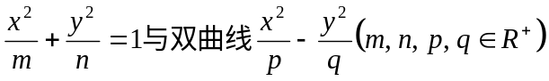有共同的焦点F₁、F₂，P是椭圆和双曲线的一个交点，则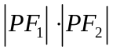= .
14．若双曲线x²-y²=1右支上一点P（a，b）到直线y=x的距离是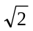，则a+b的值为 。

三、解答题（本大题共6小题，共80分。解答应写出文字说明，证明过程或演算步骤）

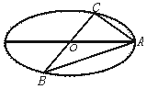15．（本小题满分12分）已知A、B、C是长轴长为4的椭圆上的三点，点A是长轴的一个顶点，BC过椭圆中心O，如图，且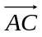·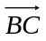=0，|BC|=2|AC|，求椭圆的方程；

16．（本小题满分14分）直线l：y = mx + 1，双曲线C：3x² − y² = 1，问是否存在m的值，使l与C相交于A , B两点，且以AB为直径的圆过原点

17．（本小题满分12分）已知圆锥曲线C经过定点P（3，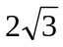），它的一个焦点为F（1，0），对应于该焦点的准线为x=－1，斜率为2的直线交圆锥曲线C于A、B两点，且 |AB|=，求圆锥曲线C和直线的方程。

18．（本小题满分14分）如图所示，已知圆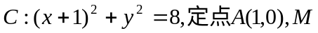为圆上一动点，点P在AM上，点N在CM上，且满足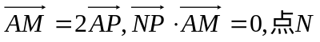轨迹为曲线E.（1）求曲线E的方程； （2）若过定点F（0，2）的直线交曲线E于不同的两点G、H（点G在点F、H之间），且满足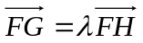，求的取值范围.
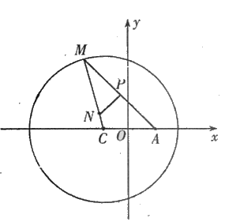

19．（本小题满分14分）已知定点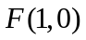，动点（异于原点）在轴上运动，连接PF，过点作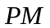 交轴于点，并延长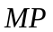到点，且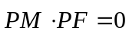，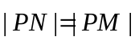.
（1）求动点的轨迹的方程；（2）若直线与动点的轨迹交于、两点，若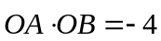 且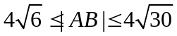，求直线的斜率的取值范围．

20．（本小题满分14分）如图,在Rt△ABC中，∠CAB=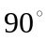，AB=2，AC=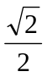. 一曲线E过点C，动点P在曲线E上运动，且保持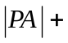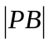的值不变，直线m⊥AB于O，AO=BO.（1）建立适当的坐标系,求曲线E的方程; （2）设D为直线m上一点,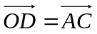,过点D引
A
B
C
O
m
直线l交曲线E于M、N两点,且保持直线l与
AB成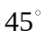角,求四边形MANB的面积.

参 考 答 案
一、选择题（每小题5分，共60分）：
(1).A (2).A (3). B (4).A (5).C (6). D (7).A (8).B (9).C (10).C

二、填空题（每小题5分，共20分）
(11) 1 (12) 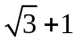 (13) m-p (14) 

三、解答题（共80分，按步骤给分）
15. 解 以O为原点，OA所在的直线为x轴建立如图所示的直角坐标系
则A（2，0），设所求椭圆的方程为：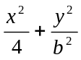 =1(0<b<2),
x
y
由椭圆的对称性知|OC|=|OB|,由·=0得AC⊥BC，
∵|BC|=2|AC|，∴|OC|=|AC|，
∴△AOC是等腰直角三角形，∴C的坐标为（1，1），
∵C点在椭圆上
∴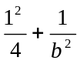=1,∴b²=,所求的椭圆方程为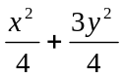=1

16. 解：联立方程得：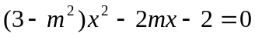
设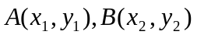，由以AB为直径的圆过原点得： 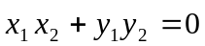
即：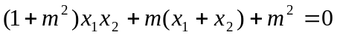
代入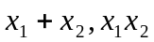并整理，求得： 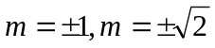
经检验都符合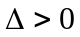，故存在满足条件。

17．解：设圆锥曲线C的离心率为e, P到的距离为d，则e=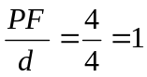…………(2分)
∴圆锥曲线C是抛物线………………………（3分）
∵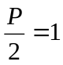 ∴P=2
∴抛物线方程为y²=4x………………………………(5分)
设的方程为y=2x+b,A(x₁y₁),B(x₂,y₂)
由 y=2x+b
y²=4x 消去y，整理得：4x²+4(b－1)x+b²=0………………………………(7分)
则 x₁+x₂=－(b－1) x₁x₂=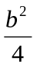 …………………………(5分)
∴|AB|=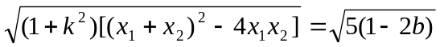………………………（9分）
又∵|AB|=∴1－2b=9, ∴b=－4 …………………………(10分)
故直线的方程为y=2x－4……………………………………(11分)
综上所述：圆锥曲线C的方程为y²=4x，直线的方程为y=2x－4 …………………………(12分)

18．（本小题满分14分）
解：（1）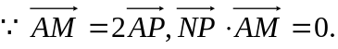
∴NP为AM的垂直平分线，∴|NA|=|NM|.…………………………2分
又
∴动点N的轨迹是以点C（－1，0），A（1，0）为焦点的椭圆.
且椭圆长轴长为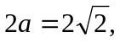焦距2c=2. 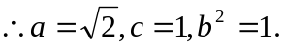……………5分
∴曲线E的方程为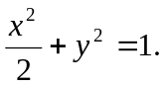………………6分
（2）当直线GH斜率存在时，
设直线GH方程为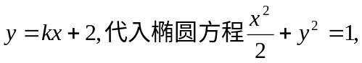
得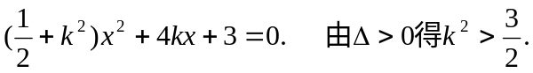
设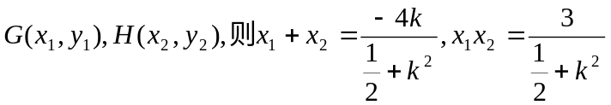……………………8分
，
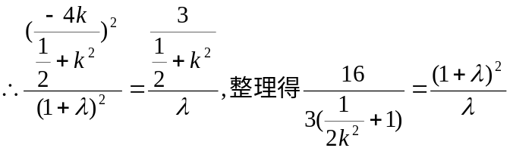……………………12分
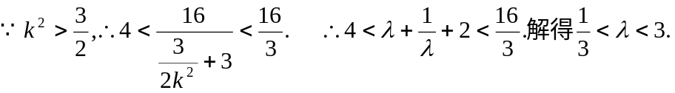
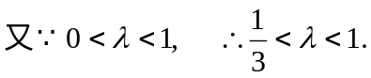
又当直线GH斜率不存在，方程为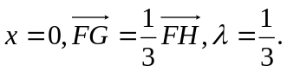
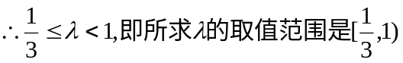……………………………………14分

19．解 (1)设动点的的坐标为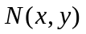，则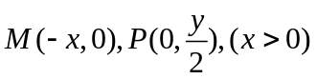，
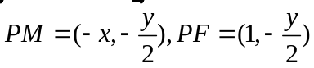，由得，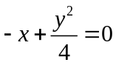，
因此，动点的轨迹的方程为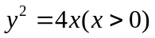. …………6分
(2)设直线的方程为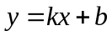，与抛物线交于点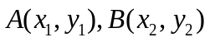，则由，得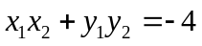，又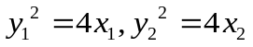，故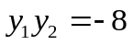.

又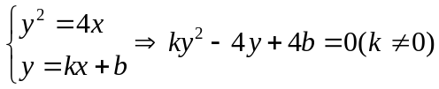，
∴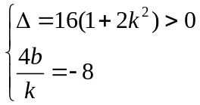，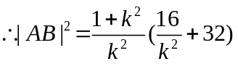，
∴即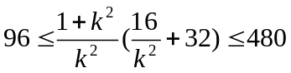
解得直线的斜率的取值范围是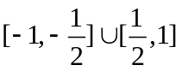. ……………………14分

20.解：（1）以AB、m所在直线分别为x轴、y轴，O为原点建立直角坐标系.
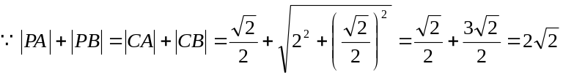
∴动点的轨迹是椭圆，设其半长轴、半短轴长分别为a、b，半焦距为c，则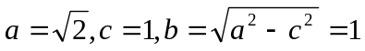
A
B
O
D
M
y
N
C
∴曲线E方程为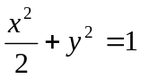
x
（2）由题设知，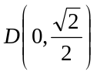，
由直线l与AB成角，可设直线方程为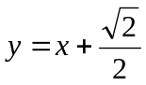，代入椭圆方程整理得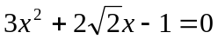设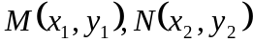， 则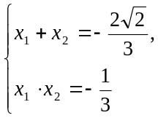
所以，四边形MANB的面积